
Самые низкие цены на ЕВРОЦЕМЕНТ
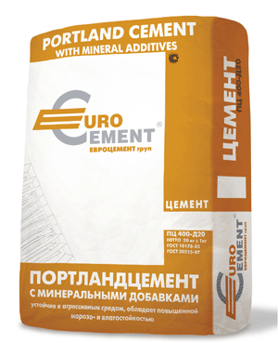
Тарированный ЦЕМЕНТ ( 1м – 50кг )
ПЦ 500 Д20(ЦЕМ II/А-К Ш-П 42,5 Н) | 296 руб.
ПЦ 400 Д20( ЦЕМ II/А-Ш 32,5) | 286 руб.
ПЦ 500 Д 0 (ЦЕМ I 42,5 Н) | 306 руб.

Навальный ЦЕМЕНТ

ПЦ 500 Д 0 (ЦЕМ I 42,5 Н) | 5050 руб./ т
ПЦ 500 Д20(ЦЕМ II/А-К Ш-П 42,5 Н) | 4850 руб./ т
ПЦ 400 Д20( ЦЕМ II/А-Ш 32,5) | 4750 руб./ т
ПЦ 400 Д 0 ( ЦЕМ II/А-Ш 32,5) | 4950 руб./ т

Вагонные поставки навального ЦЕМЕНТА
ПЦ 500 Д 0 (ЦЕМ I 42,5 Н) | 3450 руб./ т
ПЦ 500 Д20(ЦЕМ II/А-К Ш-П 42,5 Н) | 3300 руб./ т
ПЦ 400 Д20( ЦЕМ II/А-Ш 32,5) | 3150 руб./ т
ПЦ 400 Д 0 ( ЦЕМ II/А-Ш 32,5) | 3300 руб./ т

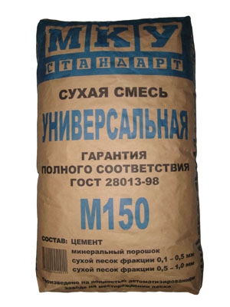
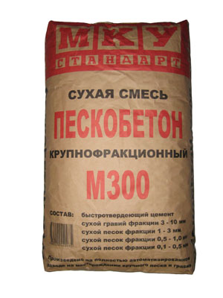
Мансуровские сухие смеси ( МКУ )
Универсальная М150 | 118 руб. (40 кг)
Монтажно - кладочная М200 | 118 руб. (40 кг)
Штукатурно - кладочная М200 | 130 руб. (40 кг)
Пескобетон круп. М300 | 118 руб. (40 кг)
Пескобетон мелк. М300 | 95 руб. (40 кг)
Пескобетон Люкс М300 | 125 руб. (40 кг)

КНАУФ продукция

Ротбанд, гипсокартон, профиля, комплектующие.

На всю продукцию имеются сертификаты. Мы осуществляем доставку.
Контактные телефоны:
8-903-130-03-05, 8-901-517-15-02, 8-495-781-62-33
WWW.ЦЕМЕНТ1.РФ

